**今日动态**

3.7 星期四 晴

班级人数：25人 今日实到：23人。

|  |  |  |  |  |
| --- | --- | --- | --- | --- |
| **姓名** | **情绪**  **（良好★、一般●）** | **主动打招呼**  **（主动“√”，不主动“✕”）** | **进餐**  **（全部★、没吃完●）** | **午睡**  **（睡着★、没睡●）** |
| **杨子宸** | **★** | **√** | **★** | **★** |
| **黄英豪** | **★** | **√** | **★** | **★** |
| **薛远憬** | **★** | **√** | **★** | **★** |
| **蔡承轩** | **★** | **√** | **★** | **★** |
| **梅语辰** | **★** | **√** | **★** | **★** |
| **于一鸣** | **★** | **√** | **★** | **★** |
| **姜怀逸** | **★** | **√** | **★** | **★** |
| **姜怀兴** | **★** | **√** | **★** | **★** |
| **肖铭轩** | **★** | **✕** | **★** | **★** |
| **周成旭** | **★** | **✕** | **★** | **★** |
| **顾书言** | **★** | **✕** | **★** | **★** |
| **许烁** | **请假** | **请假** | **请假** | **请假** |
| **张嘉辰** | **请假** | **请假** | **请假** | **请假** |
| **史芯宁** | **★** | **√** | **★** | **★** |
| **高语晴** | **★** | **√** | **★** | **★** |
| **吕卓彤** | **★** | **√** | **★** | **★** |
| **刘若熙** | **★** | **√** | **★** | **★** |
| **丁趙妍** | **★** | **√** | **★** | **★** |
| **朱宸钰** | **★** | **√** | **★** | **★** |
| **龚昕苒** | **★** | **√** | **★** | **★** |
| **李诗雨** | **★** | **√** | **★** | **★** |
| **杨静宸** | **★** | **√** | **★** | **★** |
| **赵静姝** | **★** | **√** | **★** | **★** |
| **唐文津** | **★** | **√** | **★** | **★** |
| **雷嘉怡** | **★** | **√** | **★** | **★** |

**一日生活活动篇**  

**今日午餐食谱：蚂蚁上树、番茄炒鸡蛋、豆腐汤。**

**区域活动篇**  

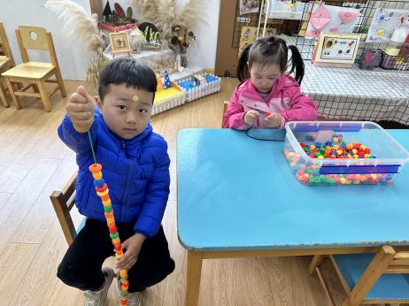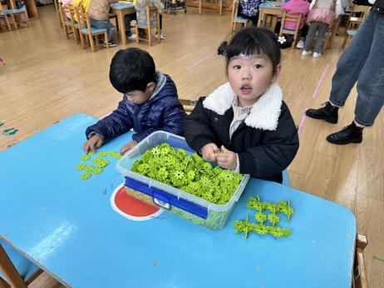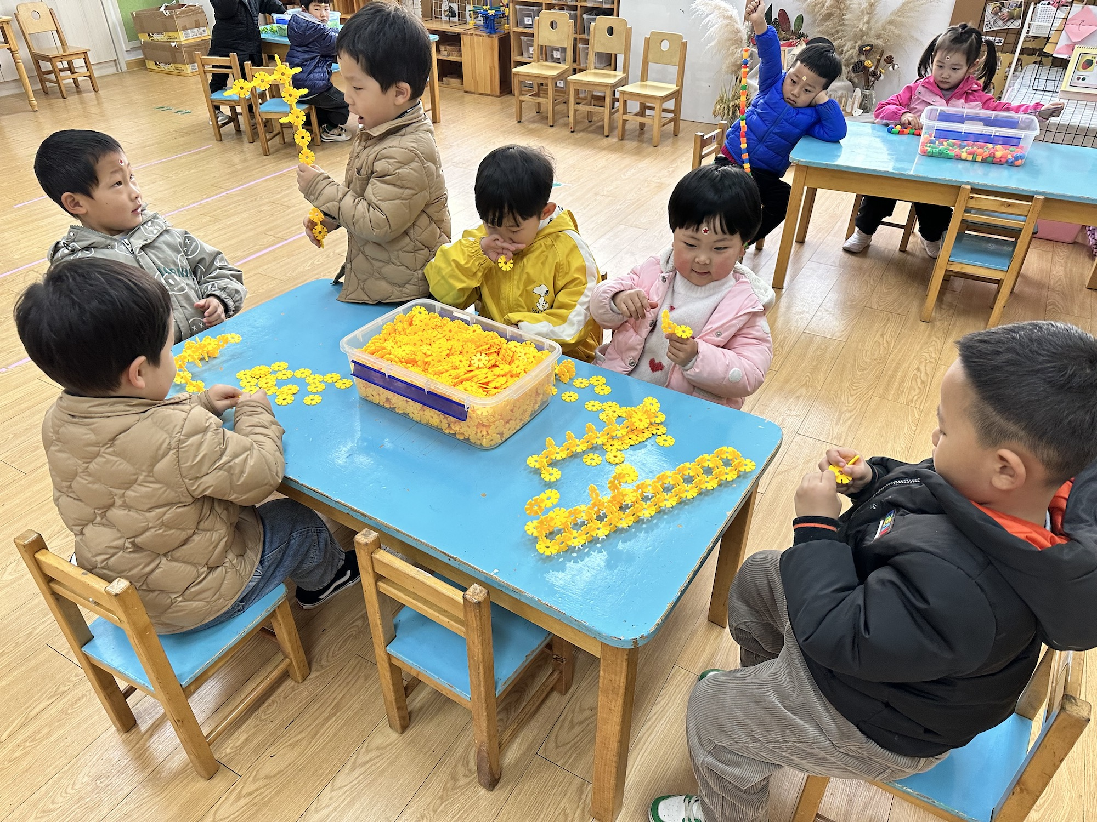

今天为了欢迎爸爸妈妈的到来，我们提前把区域靠边，孩子们早上来了就玩起了桌面建构游戏，一个个玩的可认真了。

**户外游戏篇**  

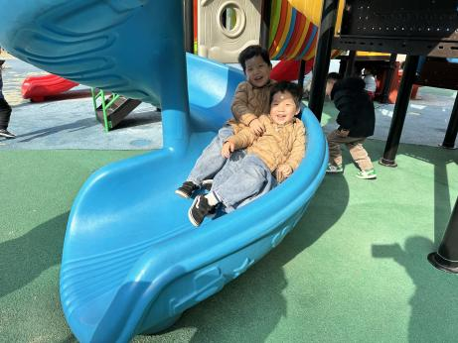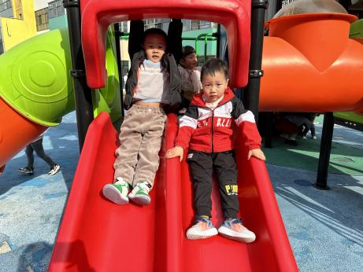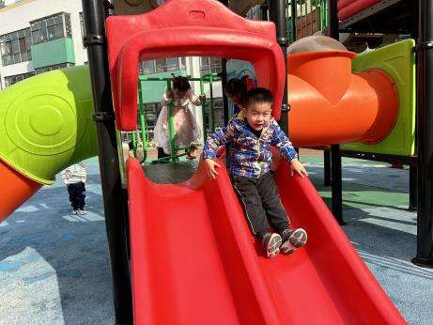

今天我们玩了滑滑梯，天气很热，大部分幼儿知道要主动解开衣服、喝水。

**集体活动篇**  

**1.半日活动：制作标记、洗菜**

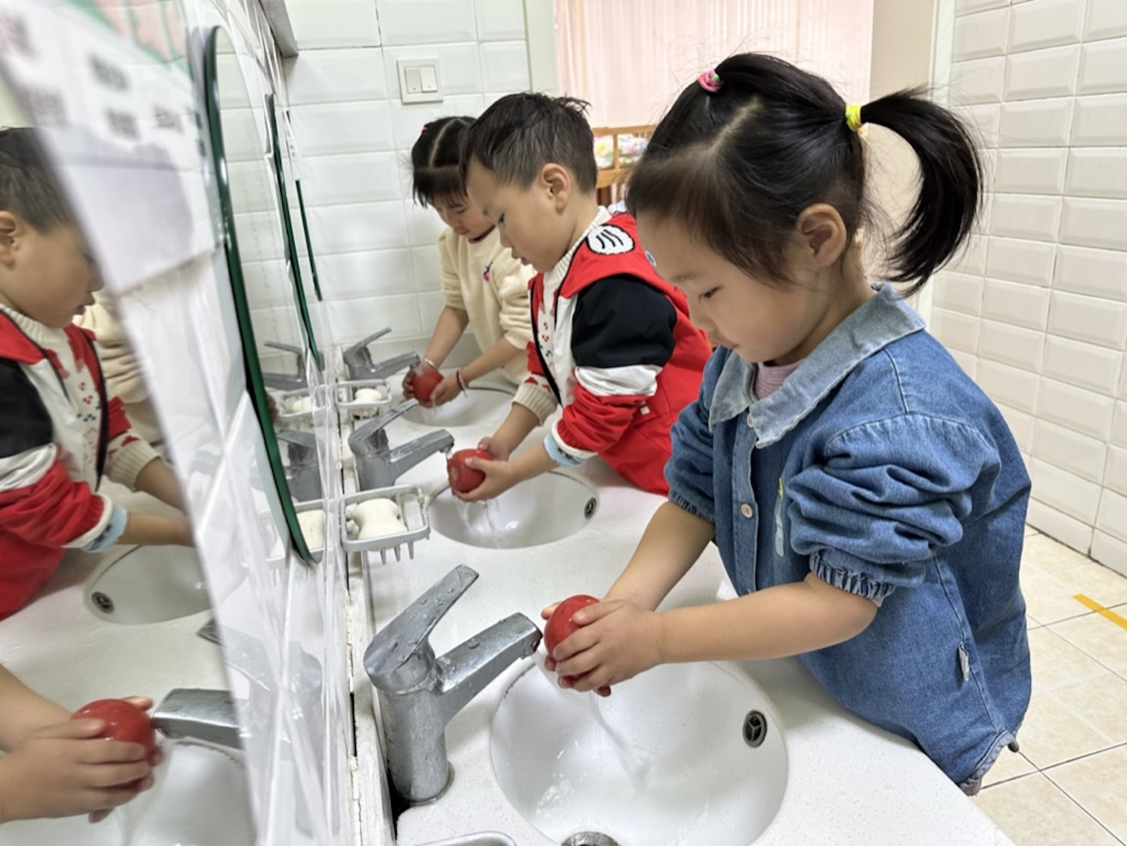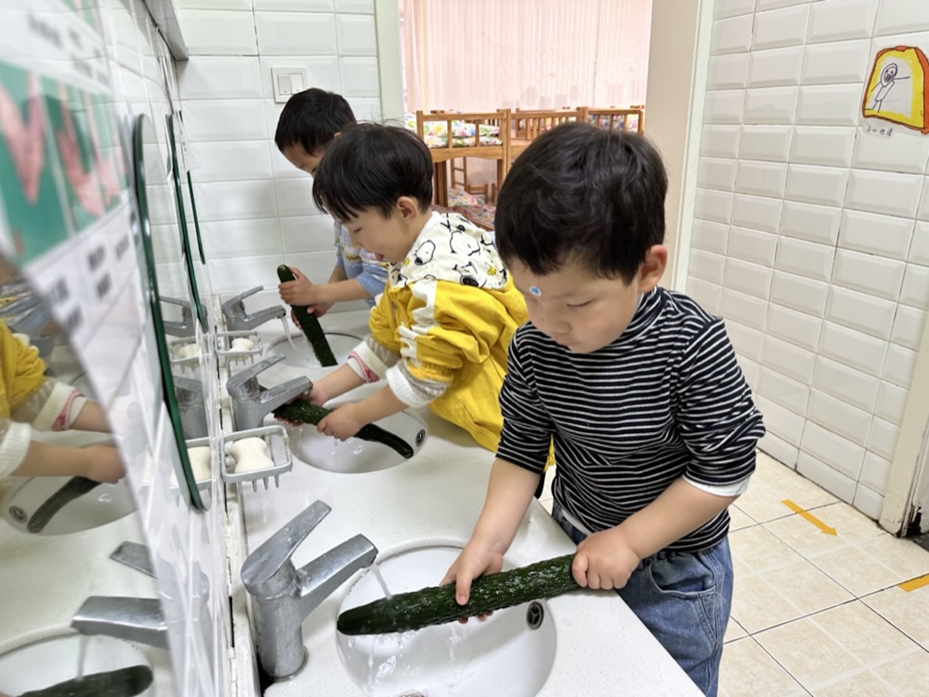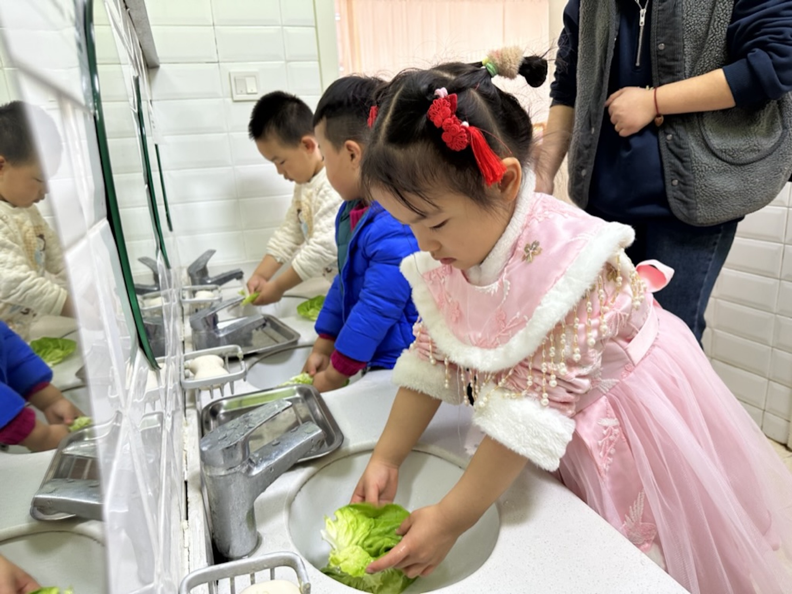

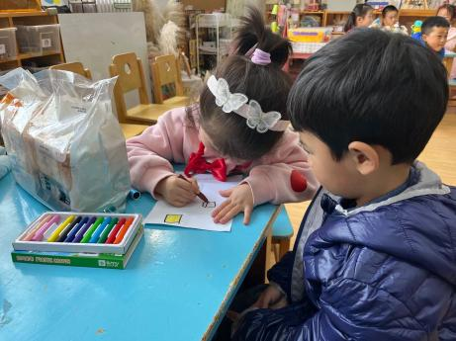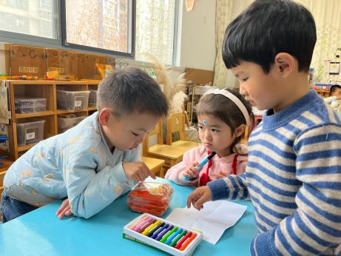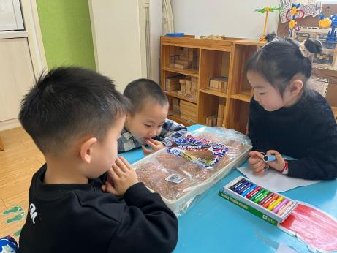

今天上午，我们就在为下午的活动作准备啦！洗菜组的宝宝撩撩袖子开始认真冲洗，标记组的宝宝开始认真绘画标记。

1. **家长开放日**

见视频。

 **家园配合**  

各位家长好！

明天记得带反馈表哦～

执笔人：张洁